Allegato Circ_

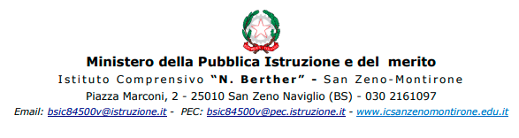
MODULO/CERTIFICATO MEDICO PER ATTIVITA’ SPORTIVA IN AMBITO SCOLASTICO
Ai sensi dell'art. 3 del Decreto del Ministero della Salute del 24/04/2013, modificato dall'art. 42 bis del Decreto Legge n. 69/2013, convertito dalla Legge n. 98/2013; dell’art. 4, comma 10 septies del Decreto Legge n. 101 del 31/08/2013, convertito con modificazioni, dalla Legge n. 125, del 30/10/2013; del Decreto del Ministero della Salute dell’08/08/2014 (Linee Guida di indirizzo in materia di certificati medici per l'attività sportiva non agonistica); della Nota esplicativa del 17 giugno 2015; della Nota integrativa del 28 ottobre 2015;

La Dirigente Scolastica ILARIA MANZONI nella sua qualità di legale rappresentante dell’IC N. Berther San Zeno Montirone chiede che l’alunno/a _______________________________________ nata/o il ________________ a _____________________ frequentante la classe _______ della scuola secondaria di ______________________ venga sottoposto al controllo sanitario GRATUITO per la pratica nell’ambito scolastico di attività sportive non agonistiche relative a:
- ATTIVITÀ PARASCOLASTICHE: intese come attività fisico sportive inserite nel P.T.O.F. svolte in orario extracurricolare, con la partecipazione attiva dell’insegnante, finalizzate alla partecipazione a gare, campionati, competizioni tra atleti e/o manifestazioni sportive organizzate dal MIM o da Enti pubblici e privati e organizzate nell’ambito dei Centri Sportivi Scolastici.
- CAMPIONATI STUDENTESCHI: delle fasi di istituto fino alle fasi regionali comprese.

Data................................... La DIRIGENTE SCOLASTICA
(timbro e firma)

CERTIFICAZIONE DI IDONEITA’ (A CURA DEL MEDICO CURANTE)

Certifico che l’alunno..................................................................................................................
nato/a ..................................................... il .....................................................
sulla base della visita da me effettuata, dei valori pressori rilevati, nonché del referto dell’ECG effettuato in data ……/……/……….
NON presenta controindicazioni in atto alla pratica sportiva non agonistica.
Il presente certificato, ad uso esclusivo scolastico, ha validità annuale dalla data del rilascio.

Data................................... IL MEDICO CURANTE (timbro e firma)

